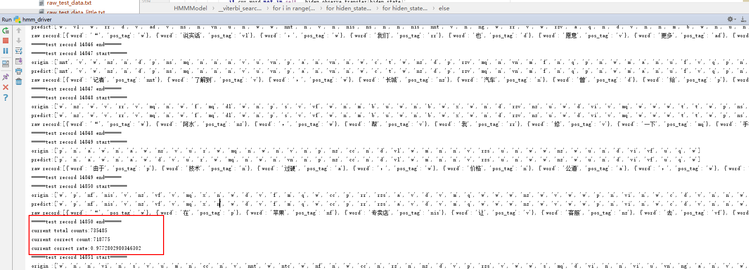

实验结果如图，词性标注的准确率为97.73%